Klub zvídavých dětí na baletu LOUSKÁČEK

Jsou Vánoce a k nim patří nejen pečení, uklízení a chystání dárků,
ale také krásné společné zážitky. Jeden takový si dopřály děti
ze našeho klubu a vypravily se do Janáčkova divadla v Brně na pohádkové
baletní představení Louskáček. Pro všechny to bylo první, ale věřím,
že ne poslední setkání s baletem. Úžasné kulisy, krásné kostýmy a
skvělé výkony tanečníků všechny nadchly. Prostě to byl krásně
prožitý večer, který si zase někdy rádi zopakujeme.
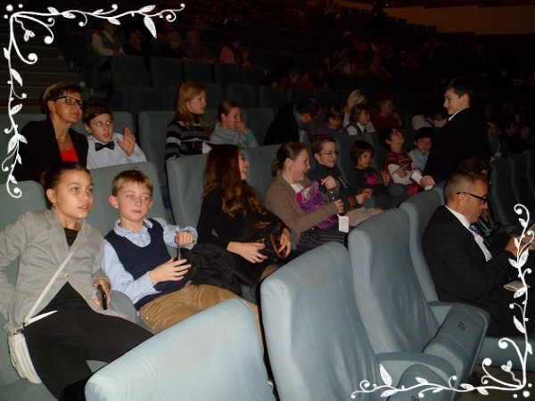
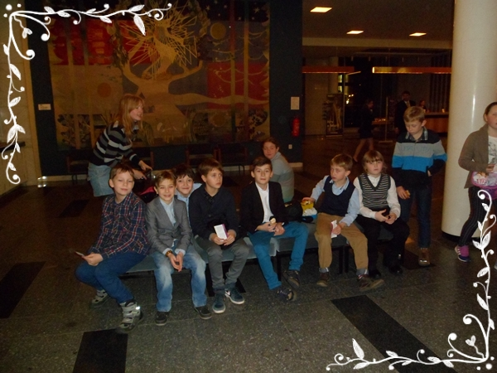
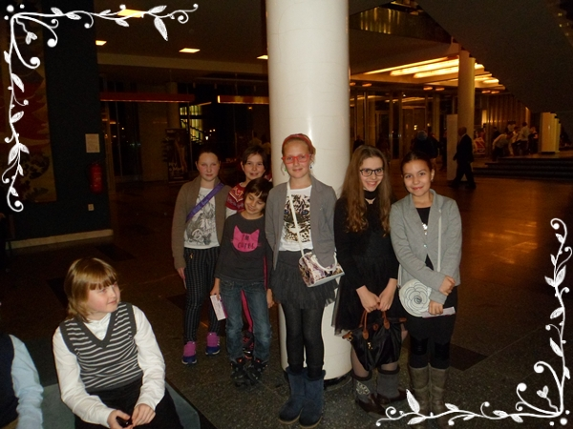
Anička a Louskáček
O přestávce se zapojily do výtvarné soutěže o nejhezčího Louskáčka.
Ze všech výtvorů bylo vybráno 9 nejkrásnějších a jeden z nich nakreslila
naše Anička Palášková. Za odměnu byla pozvána na představení Sněhurka,
kde došlo ke slavnostnímu vyhlášení vítězů a kromě jiných odměn dostala
ještě vstupenky na Perníkovou chaloupku a představení Kvak a Žbluňk.
Na závěr se s hlavními postavami z Louskáčka všichni společně vyfotografovali.

